Сервисы портала для Поставщика
Сервисы портала для Поставщика 1
Получение уведомлений. 1

Получение уведомлений.
В процессе общения Поставщика с компанией Застройщиком в личный кабинет Поставщика приходят уведомления. Для просмотра уведомлений Поставщик заходит в личный кабинет и выбирает вкладку «Уведомления» . На вкладке «Уведомления» указано количество непрочитанных сообщений.

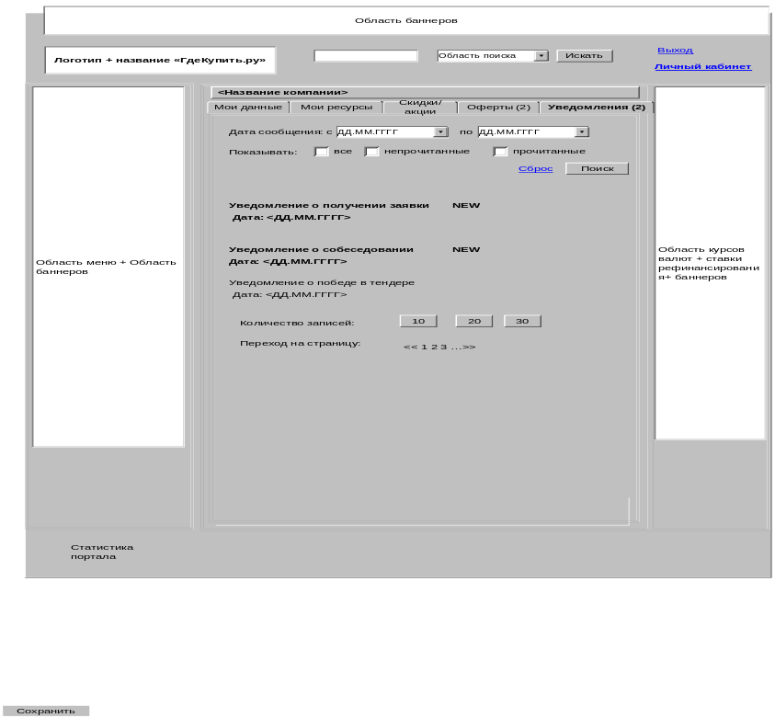
Все не прочитанные (не открытые) предложения выделены жирным черным цветом и могут быть снабжены специальными ярлычками, например, New.
Для фильтрации информации предусмотрены следующие поля:
- Дата сообщения: – указывается период прихода сообщения. По умолчанию установлена дата начала – это текущая дата, а дата окончания – это дата самого первого пришедшего сообщения.
- Показывать: все, непрочитанные, прочитанные - установка флага позволяет выводить уведомления с определенным состоянием. По умолчанию установлен флаг «Все».
- Поиск – пи нажатии на данную кнопку осуществляется выполнение указанных фильтров.
- Сброс – с помощью данной ссылки осуществляется сброс фильтра в состояние по умолчанию.

